中華民國殘障體育運動總會參加
2019年廣州硬地滾球區域公開賽參賽報告

參賽名稱 | 中文：2019廣州硬地滾球區域公開賽
 | 英文：2019 Guangzhou Regional Open
參賽地點 | 中國大陸 廣州
參賽日期 | 民國108年3月23日至3月29日
參賽隊人數及人數 | 10個國家，59名選手

- 比賽過程
2019年3月23日下午2點18分自桃園國際機場出發，由栢添源擔任領隊及BC3選手生活助 理、吳秋能擔任BC1教練、、黃婉倩擔任BC1選手生活助理、李家華擔任BC2教練及選手生活助理、胡家榮物理治療師擔任隨隊醫療人員及BC3選手競賽助理員、陳秀玉擔任BC3選手教練及生活助理、石義強擔任BC4教練及選手生活助理、BC1選手蔡憶婷、BC2選手林哲揚、BC3選手張孜維、陳銘哲、BC4選手袁美鳳共12人搭乘華航CI521，下午4點26分抵達廣州白雲機場。與大會接機人員會合後搭乘搭會接駁車輛至廣州市殘疾人運動管理中心，其接駁路程由於殘疾人士搭乘的公交車無法行經高速公路，而廣州市一般道路非常壅塞，又遇上前車發生交通事故，抵達場館已是晚上9點，已超過大會准予先至賽會場地熱身練習的時間(晚上6點至8點)。經了解，香港隊伍也因為晚到有向大會爭取上場熱身練球，我們亦徵詢大會同意，兩位BC3軌道組選手組裝好軌道設備後於晚上10點至場地練球至11點30分。由於隔日(3月24日上午11點至下午1點還有熱身練球時間，其餘投擲組隊員(BC1、BC2、BC4選手)用過晚餐後先行洗澡休息。

2019年3月24日上午9點選手袁美鳳進行國際體位分級，分級結果為BC4。
上午10點30分中華台北地板滾球所有選手進行競賽軌道設備、輪椅、球具檢測，全員通過設備檢測。
上午11點中華台北地板滾球選手至競賽場地7號與8號進行熱身練習至下午1點。
下午3點大會召開臨時技術會議抽籤
晚上7點30分大會召開技術會議，由於蒙古競賽隊伍班機延誤，無法完成體位分級，導致大會3月25日競賽賽程一直無法公布，我方自行依排名分組試算，由於擔心BC3兩位TPE的選手會在同一小組，會議中向大會詢問是否會如此，大會人員表示蒙古隊還未確認是否體位分級都會通過，沒辦法確認。會議結束後大約晚上9點蒙古隊伍抵達，完成分級後約12點中華台北才拿到3月25日個人賽競賽賽程。

2019年3月25日上午12點中華台北兩位BC3選手內戰。
張孜維選手第一局取得2分、第3局取得3分；陳銘哲選手第二局取得2分、第四局取得1分。雙方皆保住自己的發球局，最後由張孜維以5比3取勝。
3月25日下午1點15分中華台北BC4選手袁美鳳出戰同樣首次參加國際賽事的泰國隊選手Phloiphailin選手。
泰國選手第一局取得1分、第二局取得2分、第三局取得2分、第四局取得1分。中華台北BC4袁美鳳選手以0比6落敗。此戰很明顯我方選手實力未發揮，首次參加國際賽事，太過緊張，表現得比在國內賽事還不好。
3月25日下午2點15分中華台北BC1蔡憶婷選手出戰此次BC1級別的第3種子泰國隊選手Subin選手。
蔡憶婷選手第三局取得2分。泰國隊選手第一局取得3分、第二局取得1分、第4局取得1分。中華台北BC1蔡憶婷選手以2比5落敗。
3月25日下午3點15分中華台北BC2選手林哲揚出戰中國大陸選手Yuechu。
大陸隊Yuechu選手第一局取得1分、第二局取得2分、第3局取得1分。中華台北林哲揚選手雖一路處於落後卻不放棄，在最後第四局戰術運用得宜，狂取5分。最後由中華台北BC2選手林哲揚以5比4勝出。
3月25日下午4點15分中華台北BC3選手張孜維出戰此次BC3級別的第2種子，日本隊Takahashi選手。
張孜維選手在第一局自己的發球局，聰明的運用推擋技巧，取得2分、第四局發球局亦取得1分。日本隊Takahashi選手在其發球的第二局與第三局皆取得1分。最後由中華台北張孜維選手以3比2驚險取勝，此戰中日本隊選手展現高超的跳球技巧令人乍舌。
3月25日下午4點15分中華台北BC3選手陳銘哲出戰中國大陸選手Ruihong。
陳銘哲選手於第二局自己的發球局取得1分。大陸選手Ruihong於第一局取得1分、第三局取得3分、第四局又破解我方發球局取得1分。最後中華台北BC3選手陳銘哲以1比5落敗。
3月25日下午5點30分中華台北BC4選手袁美鳳出戰香港隊選手Yuk Wing(里約殘奧BC4金牌)。
袁美鳳選手無法守住自己的發球局，也無法攻破對手發球局。此戰很明顯在投擲準確度與投擲力道雙方實力差距多，最後中華台北袁美鳳選手以0比12落敗。
3月25日下午6點30分中華台北BC1蔡憶婷選手出戰馬來西亞Leon選手。
馬來西亞Leon選手第一局取得2分、第二局突破我方發球局取得2分、第三局亦取得2分。我方蔡憶婷選手雖落後6分之多，但表現出絕佳的運動家精神，第四局在自己的發球局取得4分。最後中華台北蔡憶婷選手以4比6落敗。
3月26日上午9點中華台北BC2林哲揚選手出戰目前世界排名第一的泰國隊Worawut選手。
BC2教練李家華與林哲揚選手一早就到場地熱身並觀察對手，教練建議林哲揚選手運用擋球戰術，戰略運用得宜，前兩局泰國隊Worawut選手對自己衝擊的力度與準度太有自信，反將我方藍球撞擊後與目標求貼合得分，前兩局我方共取得4分領先。接下來兩局泰國隊Worawut立刻改變戰術，不胡亂衝擊，第三局發球局取得2分，第四局關鍵局雙方的球與目標球都貼合的很靠近，泰國隊Worawut先將球用完，當下有兩顆泰國隊紅球貼合目標球，我方林哲揚選手運用推擠的方式投擲最後一顆藍球推擠目標球旁的藍球，成功將藍球貼合目標球，第四局泰國隊Worawut選手2分、我方林哲揚選手1分。最後中華台北林哲揚選手以5比4擊敗BC2級別第一種子(世界排名第一)晉級八強賽。
3月26日上午10點中華台北BC3陳銘哲選手出戰日本隊Takahashi選手。
我方陳銘哲選手在自己的發球局都有成功守住各得1分，但進攻戰略不夠強勢，無法攻破日本對手的發球局，讓對手在發球局共取得5分。最後中華台北陳銘哲選手以2比5落敗，無緣晉級。
3月26日上午10點中華台北BC3張孜維選手出戰中國大陸Ruihong選手。
此戰我方張孜維選手藍球出球不穩定，失去準確度，好幾球無法成功貼近目標球，前三局共失去6分。第四局總算將出球方向與距離數據調整回來，奪得2分。最後中華台北張孜維選手以2比6落敗。
3月26日上午11點中華台北BC4袁美鳳選手出戰此次BC4級別第四種子，香港隊Wai Yan選手。
此戰我方袁美鳳選手終於調整好心情上的壓力，在第三局自己的發球局取得2分，其他局雖未得分，但投擲能力總算穩定發揮。最後以2比6落敗，無緣晉級。
3月26日中午12點15分中華台北BC1蔡憶婷選手出戰香港隊Kam Chau選手。
此戰雙方打得精采，我方蔡憶婷選手在第一局對手的發球局漂亮的貼合目標球，雙方互有一顆色球貼合目標球各得1分。第二局香港隊破解我方發球局取得1分，第三局香港隊發球局又取得1分。我方蔡憶婷選手第四局發球局成功扳回1分。最後中華台北蔡憶婷選手以2比3惜敗，無緣晉級。
3月26日下午1點15分，八強賽事。中華台北BC2林哲揚選手出戰香港隊Hiu Lam Yeung。
此戰香港隊以5米左右的中距離策略，我國林哲揚選手在此距離無法非常準確投擲，前三局被對手拿下4分，哲揚1分落後3分。最後一局香港隊將球用盡，而我國林哲揚選手還有3球，有機會戰成平手，但拋投轟開對手的色球策略需要非常高的準確度，因此3球都沒辦法將對手的球敲擊開。最後林哲揚選手以1比5落敗，八強止步。
3月26日下午1點15分，八強賽事。中華台北BC3張孜維選手對戰日本龜介選手。
此戰日本選手相當強勢，衝球推開我方色球後進而投擲色球目標球的基本戰術都沒有出現失誤，而我方張孜維進攻跟防守的戰術也運用的很好，運用推擠戰術得分的策略也能一邊進攻一邊防守，雖然如此，但日本的選手氣勢很強，衝擊的球相當強勁，經過四局賽事，最後中華台北張孜維選手以4比6落敗，八強止步。
3月27日下午2點30分中華台北BC3雙人組，對戰香港隊(雙人組世界排名第四)。
此戰賽前觀察香港隊的Yuen Kei Ho選手(此次賽事BC3個人賽第一種子)的藍色球有較不穩定的狀況，因此教練建議我方選手，若取得優先選球的權力，一定要選擇紅色球，讓香港隊持藍色球。在檢錄室選球時，擲幣結束，我方取得選球的優先權，我方選擇紅球。第一局跟第二局我方針對Yuen Kei Ho採取守勢，讓她將球先用盡，但我方為了防守也將球用盡，最後Yuen Kei Ho隊友Ling Yan Tsang能適時發揮取得分數，前兩局香港隊各得1分，2分暫時領先中華台北隊。賽事緊張，我方選手陳銘哲肌肉反射張力異常強烈反應，導致輪椅背靠脫落，一度請求暫停修復輪椅背靠。第三、四局我方攻守得宜，推擠戰術邊攻邊守，順利兩局各取得1分，以2比2戰成平手，賽事進入延長加賽。延長賽中目標球為5米位置，我方擲幣取得率先進攻，但香港隊此局展現強烈進攻氣勢，最後香港隊攻破我方戰術取得1分擊敗我方。
3月27日下午5點中華台北BC3雙人組，對戰新加坡隊。
由於我方紅色球表現穩定，選球持續鎖定優先選擇紅色球。此戰第一局我方首顆色球貼合目標球的標準動作非常精準，而新加坡隊衝球失準浪費了兩顆球來敲開我方第一顆色球，第一局我方表現亮眼取得4方大好優勢。但新加坡隊馬上穩定下來，第二局穩雙方互有往來，新加坡隊此局穩穩拿下1分。第三局我方發球局沒有守好，被新加坡隊用強勢的衝球戰術將我方色球衝開，中路大開，新加坡隊此局狂拿3分，戰至此局雙方4比4平手。第4局我方也恢復穩定，採取守中帶攻的推擠策略，小贏1分。最後中華台北以5比4取得勝利。
3月28日中午12點中華台北BC3雙人組四強賽事對戰中國大陸。
第一局我方穩扎穩打取得1分。第二局大陸方場邊觀戰的觀眾在場邊有發生通知場內選手我方壓線及出聲音提醒場內的大陸選手注意自己軌道不要壓線的狀況，而我方選手居然沒有立刻向裁判提出抗議。第二局打完我方取得1分，中間休息1分鐘，我方教練立刻向裁判提出抗議，而日籍裁判似乎聽不太懂英文，我方教練說明了兩次她才懂，此後大陸方觀眾便無再發生提示場內選手的狀況。第三局我方仍舊穩扎穩打取得2分。第四局大陸選手巧妙的解球取得1分。最後中華台北以4比1取得勝利。
3月28日下午3點中華台北BC3雙人組冠亞軍戰對決新加坡。
在檢錄室選球時，新加坡隊也了解我方紅球較藍球穩定，新加坡搶選紅色球，我方只能以藍球應戰，但新加坡隊萬萬沒料到，她們自己的紅色球居然有一顆超過規定的規格，剛好被抽檢到，新加坡隊被沒收了違規球，大會提供她們一顆替補紅色球並給一張黃牌。此戰我方雖以較不穩定的藍色球應戰，選手卻能在2分鐘熱身時間內就將偏移的角度調整的很好，與新加坡隊有來有往前三局戰成2比2平手。但第三局新加坡打完最後一球暫時領先1分，我方打出最後一球後有敲擊到目標球旁的紅色球，且有造成紅色球移動，裁判沒有重新量測就直接宣判分數，我方隊長沒有立刻請裁判重新量測，也沒有要求進場內確認。這種立刻反應的經驗明顯不夠。第四局我方先將色球用完，1分領先新加坡，但新加坡隊還有最後一球，剛好那球是大會的替補球，不是新加坡隊孰悉的球，因此新加坡選手無法準確的打擊，錯失了反攻的機會。最後中華台北以3比2奪得冠軍。

二、檢討與建議
檢討：
1、我方投擲組選手參與國際賽事都僅一場甚至有一位沒有參與過國際賽事，經驗明顯不足，選手若心理素質不夠好，基本訓練不夠到位便會容易緊張、信心不足，造成失誤過高。
2、由於國際賽事熱身時段安排都有達1小時，投擲組選手教練應注意到不讓選手過度熱身，適度的休息才能在正式的賽場上有良好表現，此次BC2選手教練有特別的去注意這點，讓BC2選手表現良好。
3、軌道組雙人賽事雖拿到冠軍，但比賽過程中，我們的選手國際賽事經驗明顯不夠，只會打球，而沒有注意對手及觀眾有犯規的可能性，也沒有立刻提出抗議。針對裁判判決有可能失誤的部分也沒有注意，這種缺失需要改進。
4、地板滾球選手都是障礙程度重度到極重度的狀況，除了教練協助球賽以外，日常生活都需要一名生活助理員協助，此次出賽我們都是教練身兼生活助理員照顧選手，身兼數職，對體能負擔與精神負擔壓力相當大。
5、世界排名名列前茅的各國選手都有一套系統化的訓練，從各國教練帶選手在場上熱身就了解強者連熱身都是有計畫在執行的，且協助人員足夠，會去蒐集各對手的情報，針對弱點攻擊。
建議 :
- 目前我國地板滾球國手並沒有國家隊伍集合訓練的方式，而是選手各自自主訓練後透過國內賽事選拔國手來參加國際賽事。為提高選手基本能力與抗壓能力，提升我國地板滾球選手競爭能力與傳承經驗，應學習其他國家隊定期集合選手，提供場地與住宿訓練，為長遠的發展來計劃。(每個月2天1夜或每兩個月2天1夜)
- 地板滾球競賽的軌道組是非常科學的，可以有系統的訓練選手，但目前最困難的是投擲組的選手每個人的狀況不一，如何蒐集足夠的資訊針對選手做有系統的規劃訓練是未來發展的重點。除了培養跟訓練選手外，陪同選手出戰的教練也需要增加國際賽事經驗，才能提供選手正確的敵手資訊，給選手良好的應對策略，也能注意選手身體功能狀況來決定熱身的強度是否適當。
- 國內賽事的賽程執行往往與國際賽事賽程差異很大，選手與觀眾的狀況也是大家孰悉的，而國際賽事往往會有某些國家小動作很多或是國際裁判的判決狀況與國內狀況會有一些小差異，我國的選手跟教練真的需要多一些國際賽事經驗值來避免不公平的狀況。並且選手跟教練可能需要總會協助在集訓時也學習一些賽事可能會用到的英文，提升一些英文能力來增進我方在國際賽事上可能需要的良好溝通能力。
- 日本隊國際賽事參與，除選手之外，團隊成員有領隊一名、總教練一名、各選手生活助理(兼各選手教練)、物理治療師一至兩名(看選手人數)、護士一名、紀錄攝影分析成員一名、翻譯一名。建議總會可參考。
- 此次賽事中，地板滾球國際組織Bisfed途中召開會議詢問各國家隊伍針對各區域賽程的報名時間公告與Bisfed網頁的使用有無任何問題，由於本人沒有從事總會業務，也無操作網頁報名的經驗，此會議無從表達任何意見，強烈建議日後參與國際賽事需要一名總會人員擔任領隊。

相片黏貼處
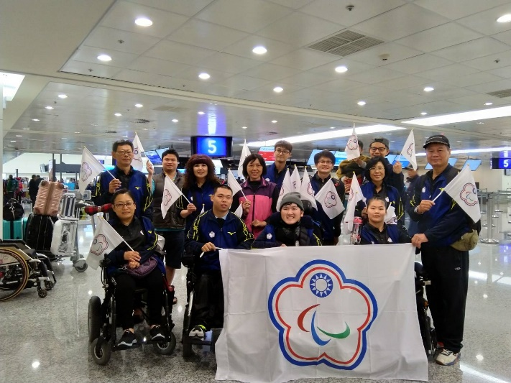 | 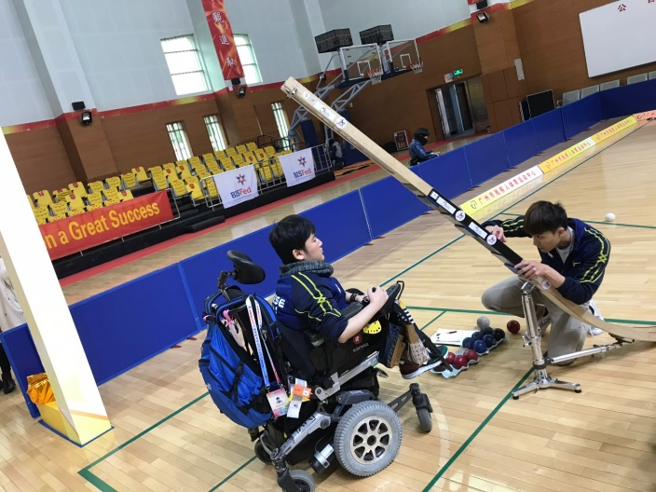
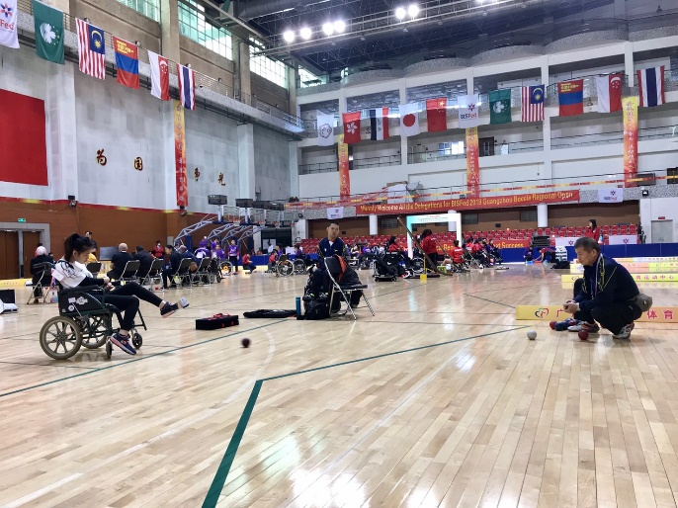 | 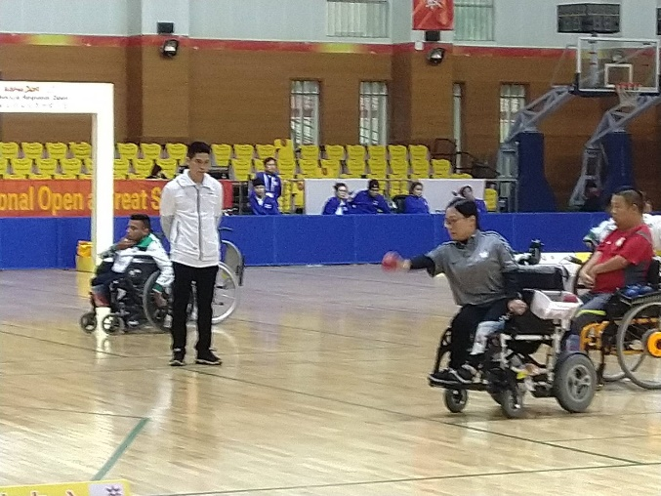
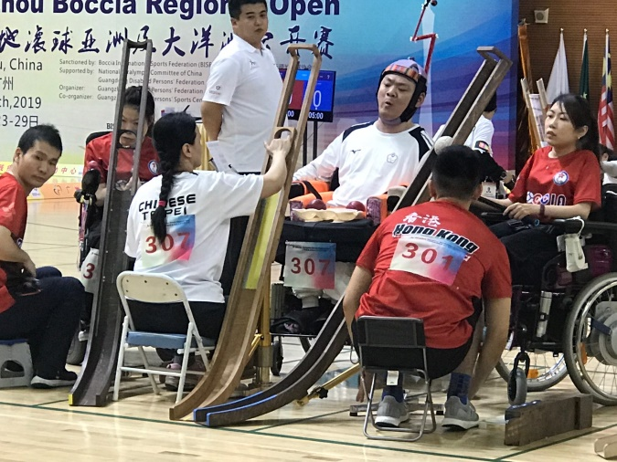 | 